
Практичне завдання
29

Обчислення підсумків

Увага! Під час роботи з комп’ютером дотримуйтеся правил безпеки і санітарно-гігієнічних норм

Вправа 1. Створення проміжних підсумків.
Завдання. У файлі Землетруси додайте проміжні підсумки, що відображають загальну кількість жертв потужних землетрусів у кожній країні.

- Відкрийте файл Землетруси.
- Виділіть клітинку С3, що містить заголовок поля Країна. На вкладці Дані в групі Сортування й фільтр оберіть інструмент Сортування від А до Я .
- На вкладці Дані в групі Структура оберіть інструмент Проміжні підсумки. У діалоговому вікні Проміжні підсумки у списку При кожній зміні в: виберіть поле Країна, у списку Використовувати функцію: виберіть Сума, у списку Додати підсумки до: увімкніть прапорець для поля Кількість жертв (для інших полів прапорці мають бути вимкненими). Натисніть кнопку ОК.
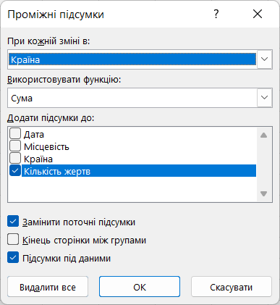
До таблиці після кожної групи буде додано підсумкові записи. У лівій частині вікна буде подано ієрархічну структуру, що дає змогу відображати всі записи разом з підсумками або лише підсумкові записи.
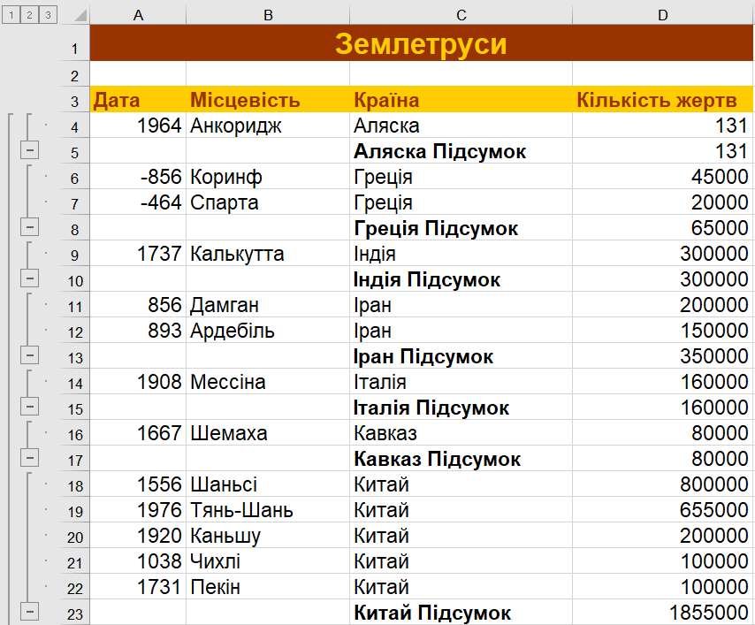
- Натисніть на кожній кнопці в області структури, що дасть змогу приховати вихідні записи таблиці, а відображувати лише підсумкові записи.
- Збережіть результати у файлі з іменем Підсумки в особистій папці.
Закрийте всі відкриті вікна.
Повідомте вчителя про завершення роботи.

